**Мастер- класс по изготовление картины «Наливное яблочко»**

для воспитателей МКДОУ детский сад «Берёзка» на тему

**«Художественно- эстетическое развитие детей 3-4 лет»**

**Цель мастер-класса:** повышение профессионального мастерства педагогов, получение новых знаний и освоение их в практической деятельности.

**Задачи мастер класса:**

* обучение участников мастер- класса технике «тестопластика»;
* развивать интерес к нетрадиционным способам изображения предметов на бумаге и широкому применению их в детском саду.

**Ожидаемый результат:**

* создание лепной картины с изображением полуобъемных предметов на горизонтальной поверхности;
* применение участниками мастер-класса техники «тестопластика» в работе с детьми;
* повышение уровня профессиональной компетентности.

**Материалы и оборудование для педагогов:**

* соленое тесто;
* рамка для фото;
* текстурная бумага;
* гуашь;
* кисти;
* салфетка для рук;
* доска для лепки;
* стек;
* образец работы.

**Ход мастер**- **класса:**

**Вступление**

***История возникновения лепки из соленого теста.***

Лепка – самый осязаемый вид художественного творчества. Ребёнок не только видит то, что создал, но и трогает, берёт в руки и по мере необходимости изменяет.

Основным инструментом в лепке являются руки, следовательно, уровень умения зависит от владения собственными руками, а не кисточкой, карандашом или ножницами.

С этой точки зрения технику лепки можно оценить как наиболее доступную для самостоятельного усвоения. Чем раньше ребенку дают возможность лепить, тем лучше развиваются его навыки владения собственными руками. А когда ребенок начинает понимать что из одного комка он может создать неисчислимое количество образов — лепка становится любимым занятием на долгие годы....

Тестопластика – искусство создания объемных и рельефных изделий из теста, которые используются как сувениры или для оформления оригинального интерьера.

Соленое тесто стало в последние годы очень популярным материалом для лепки: оно очень эластично, его легко обрабатывать, изделия из такого материала долговечны, а работа с соленым тестом доставляет удовольствие и радость.

На Руси, когда Новый год праздновали 1 сентября, а заодно и играли свадьбы, было принято дарить фигурки из соленого теста. Считалось, что любая поделка из соленого теста, находящаяся в доме – символ богатства и благополучия в семье.

**2 Приготовление соленого теста**

- Для того чтобы приготовить соленое тесто для лепки, нужно взять 2 стакана муки, 1 стакан соли, и понемногу добавляя холодную воду, замесить крутое тесто. Можно делать цветное тесто, добавляя в него гуашь, пищевые красители. Готовое тесто можно 1 неделю хранить в пакете в холодильнике. Готовые изделия из соленого теста можно оставить на открытом месте до высыхания, а можно выпекать на самом слабом огне в духовке.

**Практическая часть.**

В преддверии 8 марта, мы часто задумываемся, какую поделку сделать с детьми для мам и бабушек. Я предлагаю вам сделать картину-панно, которую осилят дети 3-4 лет. В процессе работы дети получат положительные эмоции, а те, кому подарок будет вручен, оценят его по достоинству.

Прежде чем начать работу отгадайте загадки

Из меня пекут ватрушки,

И оладьи, и блины.

Если делаете тесто,

Положить меня должны.(Мука)

Отдельно – я не так вкусна,

Но в пище — каждому нужна.(Соль)

Если руки наши в ваксе,

Если на нос сели кляксы,

Кто тогда нам первый друг,

Снимет грязь с лица и рук? (Вода)

А теперь, чтобы пальчики нас слушались, давайте сделаем разминку

1. **Пальчиковая гимнастика.**

- Этот пальчик самый толстый

Самый толстый и большой.

Этот пальчик для того,

Чтоб указывать его.

Этот пальчик самый длинный

И стоит он в середине.

Этот пальчик безымянный,

Он избалованный самый.

Этот пальчик хоть и мал

Очень ловок и удал.

А теперь приступим.

Для работы нам понадобится

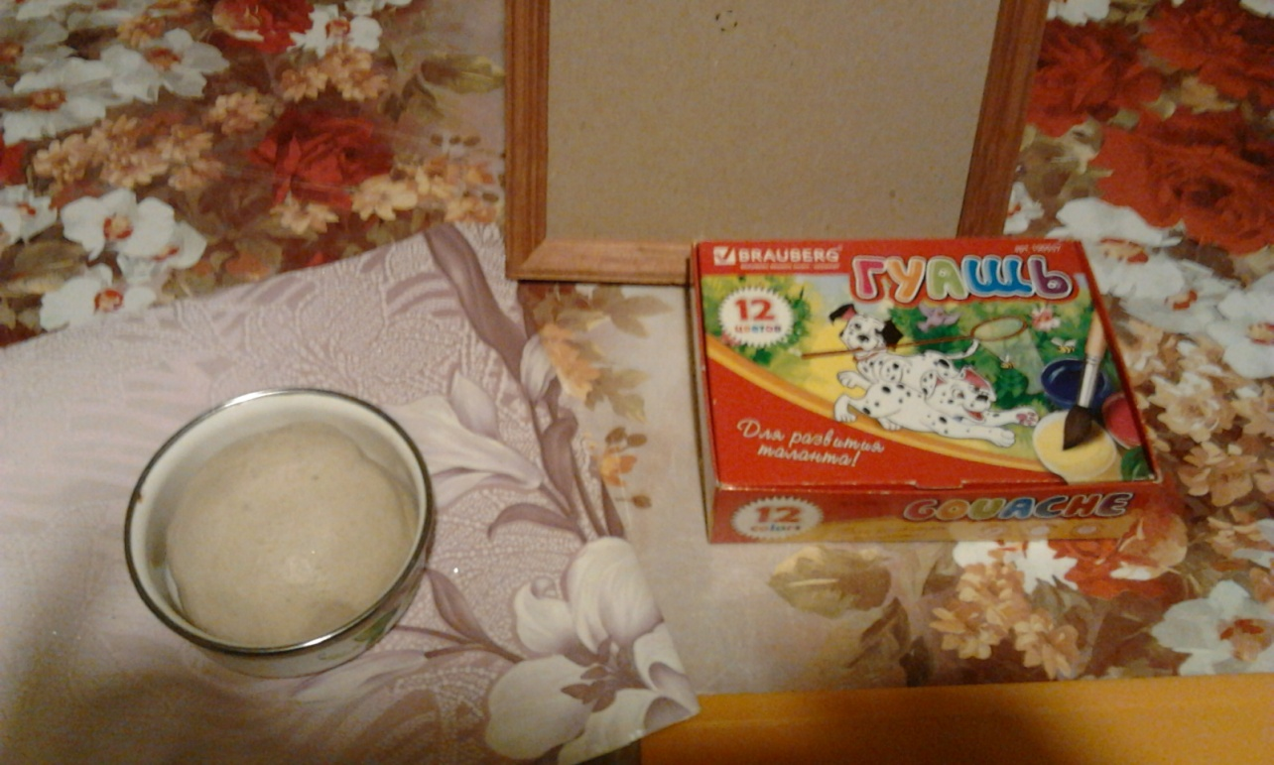

* соленое тесто;
* гуашь;
* кисти;
* салфетка для рук;
* доска для лепки;
* стек;

Отрываем кусочек теста и формируем колобок, 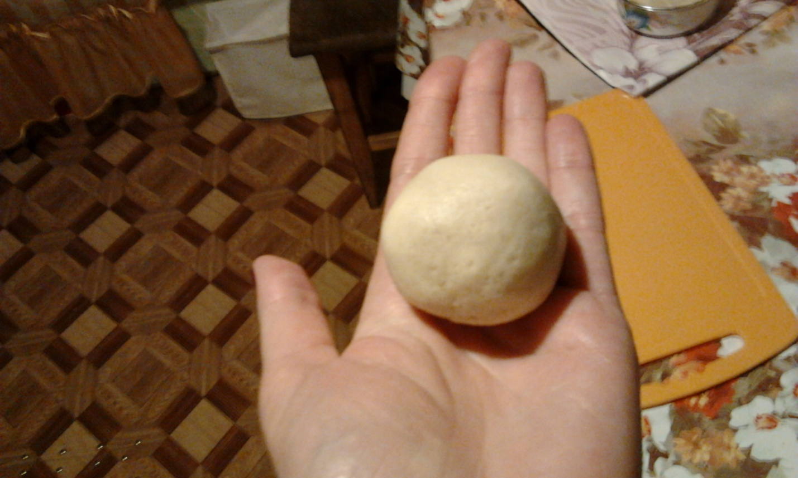 кладем на лист бумаги (с бумаги легче снимать готовое изделие) и приминаем пальцами и вставляем гвоздику с одной стороны,

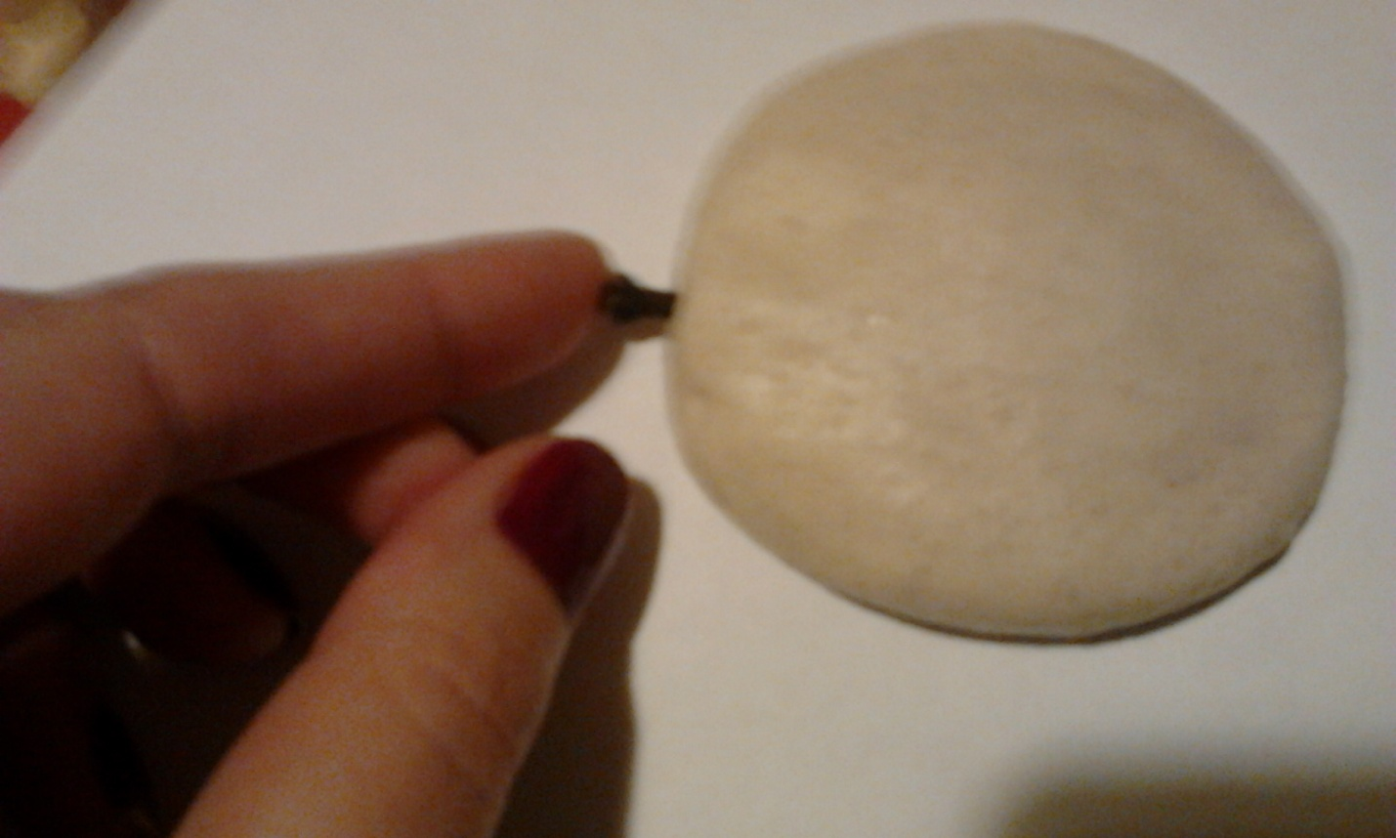 а веточку с другой.

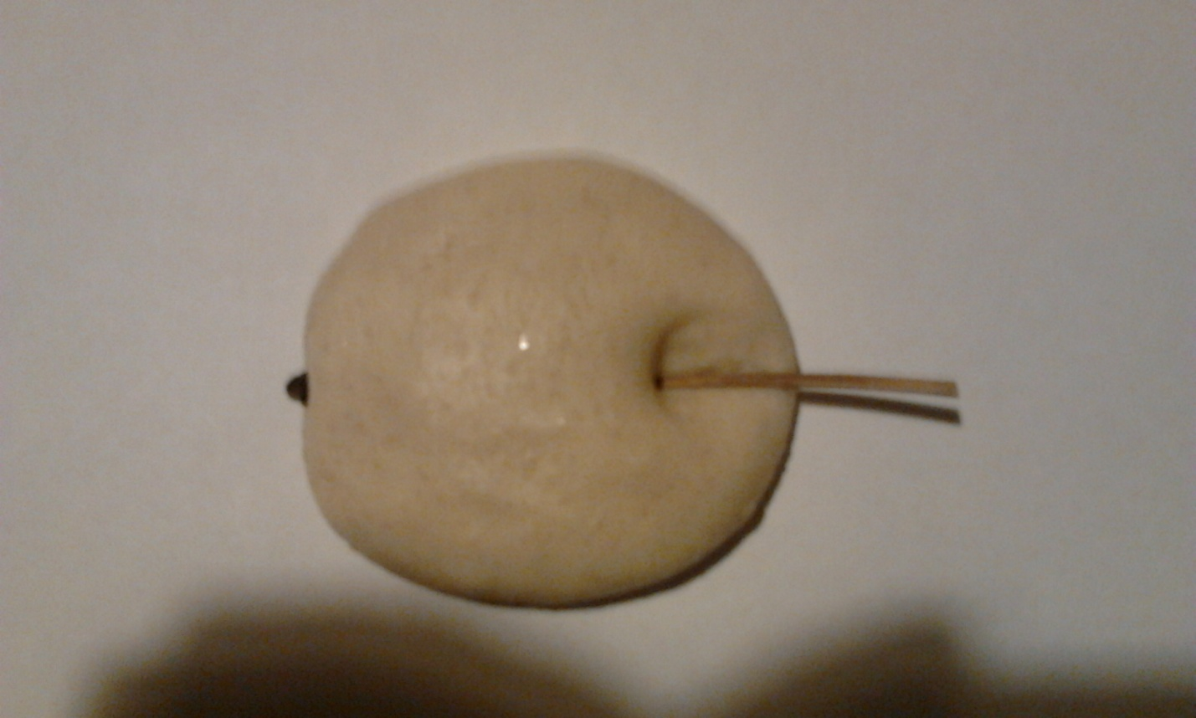

Отрываем другой кусок теста: скатываем овал и сплющиваем, прорисовываем полосы

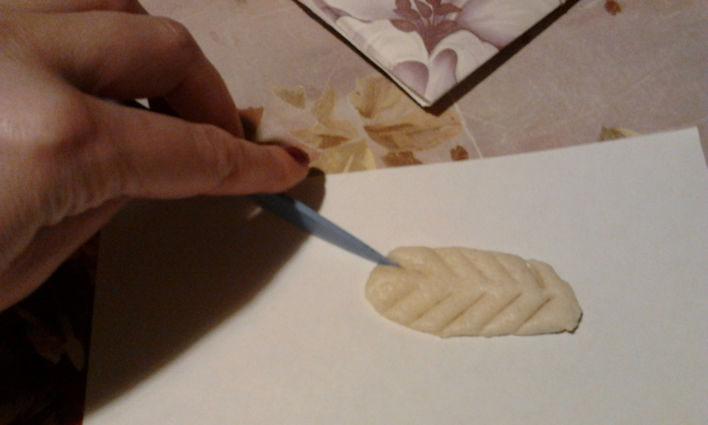

Присоединяем листочек к веточке.

Яблочко готово!

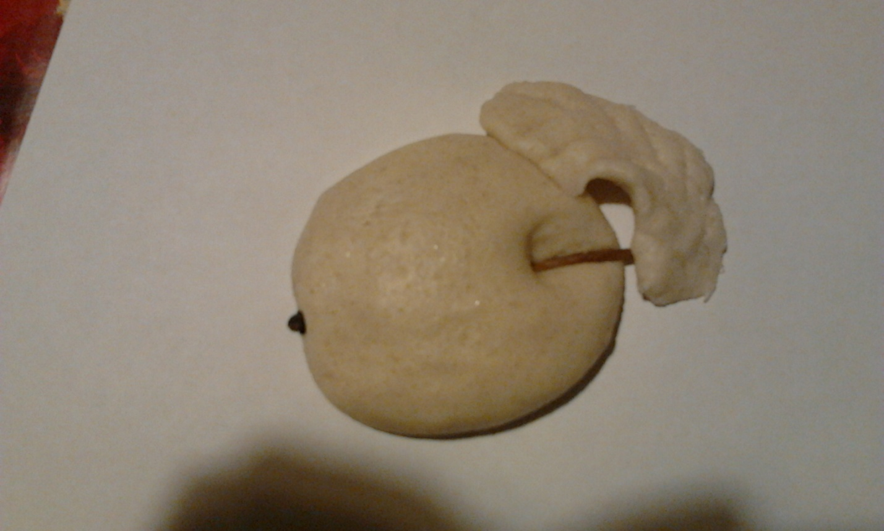

Работу сушим, красим и оформляем в рамку или на магнит.

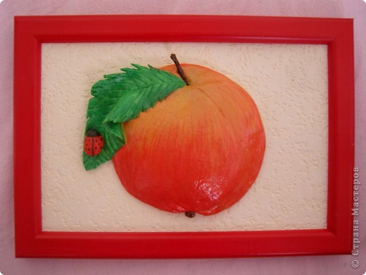

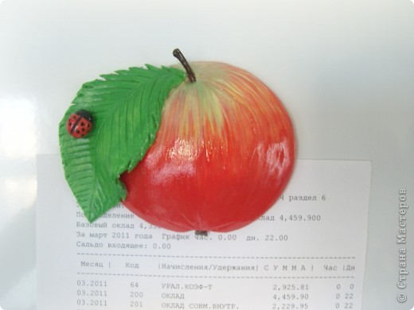

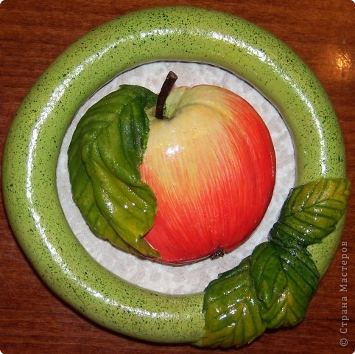

Готовую работу можно сбрызнуть лаком для волос, чтобы она не запылилась.

Подарок готов.

**Заключительная часть.**

Мастер-класс подошёл к концу.

- Было ли вам интересно, и хотели бы вы попробовать в своей практике лепку из соленого теста? *(воспитатели высказывают своё мнение)*

Уважаемые коллеги, прошу вас выполнить рефлексию по методике «эмоциональное письмо»:

- Если вам понравилась наша работа, вам всё было понятно и всё удалось, если у вас сейчас хорошее настроение, то в корзинку положите улыбающееся солнышко.

- А если у вас возникли затруднения или вам что-то не понравилось, то выберите грустное солнышко.

Уважаемые коллеги, спасибо Вам за активное участие в мастер - классе, за чудесные работы.